PROSEDUR OPERASIONAL BAKU

PENYUSUNAN LAPORAN SUBBAGIAN KEMAHASISWAAN DAN ALUMNI

PASCASARJANA
UNIVERSITAS NEGERI MALANG
2019

PROSEDUR OPERASIONAL BAKU PENYUSUNAN
PENYUSUNAN LAPORAN SUBBAGIAN
KEMAHASISWAAN DAN ALUMNI
PASCASARJANA
UNIVERSITAS NEGERI MALANG

KODE DOKUMEN | UPM-PPS . A5. 0002
REVISI | 1
TANGGAL | 1 DESEMBER 2018
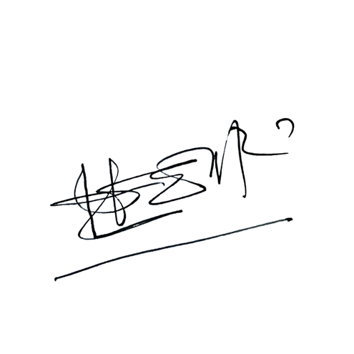  Diajukan oleh | 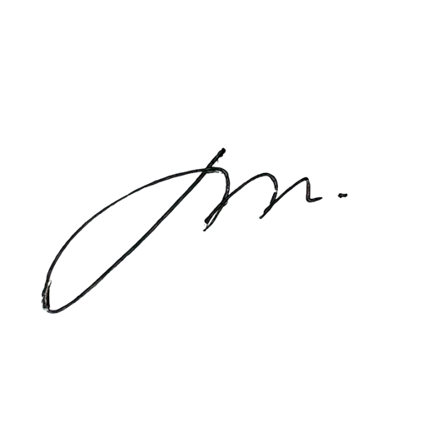  WAKIL DIREKTUR  Prof. Dr. Nurul Murtadho, M.Pd  NIP 196007171986011001
Dikendalikan oleh | Unit Penjamin Mutu  Prof. Dr. Parno, M.Si  NIP 196501181990011001
Disetujui oleh | 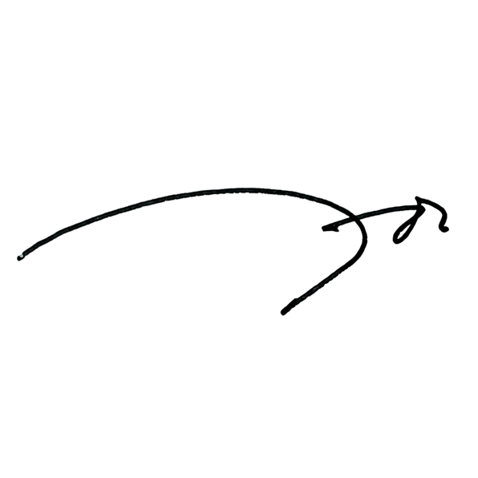  DIREKTUR  Prof. Dr. Ery Tri Djatmika Rudijanto W.W, MA, M.Si.  NIP. 196106111986011001

PROSEDUR OPERASI BAKU
PENYUSUNAN LAPORAN SUBBAGIAN KEMAHASISWAAN DAN ALUMNI

Dasar Kegiatan
  - Undang-Undang Nomor 20 Tahun 2003, Tentang Sistem Pendidikan Nasional (Lembaran Negara Republik Indonesia Tahun 2003 Nomor 78, Tambahan Lembaran Negara Republik Indonesia Nomor 4301)
  - Peraturan Pemerintah Nomor 4 Tahun 2014 Tentang Penyelenggaraan Pendidikan Tinggi dan Pengelolaan Perguruan Tinggi (Lembaran Negara Republik Indonesia Tahun 2014 Nomor 16, Tambahan Lembaran Negara Republik Indonesia Nomor 5500)
  - Peraturan Menteri Pendidikan dan Kebudayaan Nomor 30 Tahun 2012 Tentang Oganisasi dan Tata Kerja Universitas Negeri Malang (Berita Negara Republik Indonesia Tahun 2012 Nomor 493)
  - Peraturan Menteri Pendidikan dan Kebudayaan Nomor 71 Tahun 2012 tanggal 12 November 2012 Tentang Statuta Universitas Negeri Malang
  - Keputusan Menteri Pendidikan Nasional Nomor 155/U/1998 Tentang Pedoman Umum Organisasi Mahasiswa di Perguruan Tinggi
  - Peraturan Rektor Universitas Negeri Malang Nomor 13/KEP/UN32/KM/2012 Tentang Pedoman Organisasi Kemahasiswaan Universitas Negeri Malang
  - Keputusan Rektor Universitas Negeri Malang Nomor 5.1.2/UN32/KP/2015 Tentang Pemberhentian/Penugasan Dekan Fakultas Sastra Universitas Negeri Malang
  - Rencana Strategis Universitas Negeri Malang Tahun 2012—2015
  - Rencana Strategis Fakultas Sastra Universitas Negeri Malang Tahun 2012— 2016

Tujuan
Agar seluruh kegiatan dan tugas Subbagian Kemahasiswaan dan Alumni dapat dimonitor, dievaluasi, dan dipertanggungjawabkan secara jelas dan mudah sehingga akuntabilitas layanan dapat dipenuhi

Kegiatan yang Dilakukan
No | Aktivitas | Pelaksana | Waktu | Output
1. | Menghimpun seluruh Laporan  Pertanggung Jawaban (LPJ) kegiatan bidang kemahasiswaan selama 1 tahun | Staf | 2  minggu | LPJ  kegiatan Ormawa
2. | Mengolah data pelaksanaan kegiatan bidang kemahasiswaan | Staf | 3 jam | Data pelaksanaa n kegiatan
3. | Membuat draf laporan akhir tahun | Staf | 2 jam | Draf laporan  akhir tahun
4. | Mencermati draf laporan dan mengkonsultasikan laporan kepada atasan | - Kasubbag  - Kabag  - WD III | 2 hari | Laporan akhir tahun yang sudah  disetujui atasan

No | Aktivitas | Pelaksana | Waktu | Output
5. | Menggabungkan laporan tahunan Subbag Kemahasiswaan dan Alumni ke  dalam laporan tahunan fakultas | Staf | 1  minggu | Laporan akhir tahun

- Hasil Kegiatan
Laporan Tahunan Bidang Kemahasiswaan Fakultas

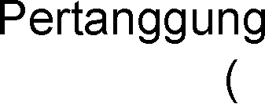
Alur Kerja

